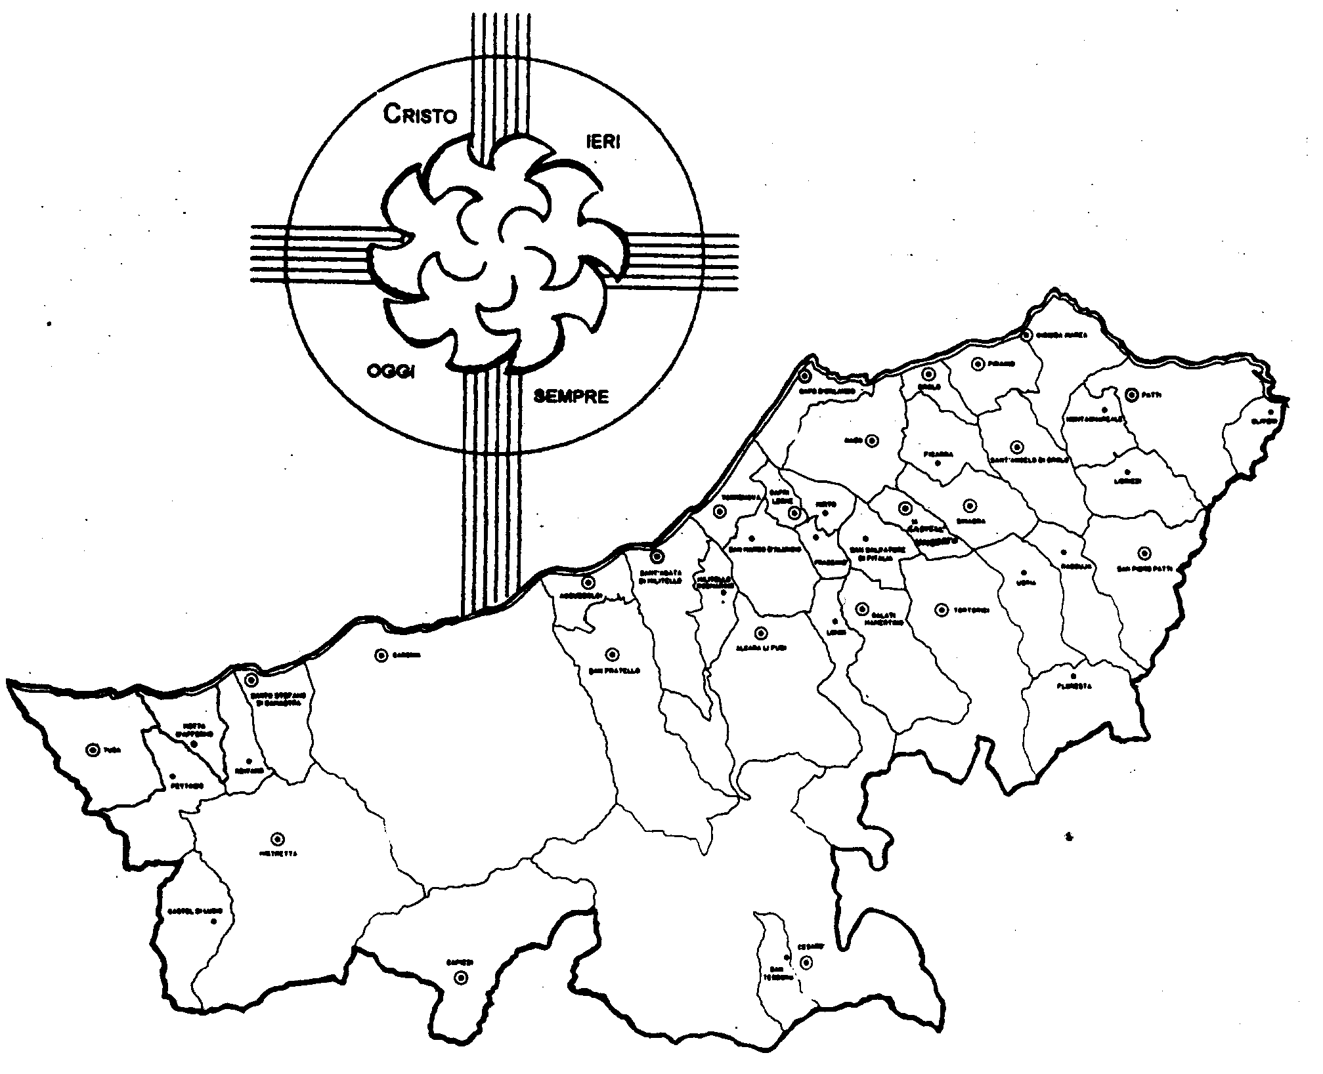
Diocesi di Patti

«LA PREGHIERA DEGLI UMILI
PENETRA LE NUBI»

Carissimi,
per mezzo della presente lettera, nel corso di quest’anno, desidero richiamare a me e a voi alcuni atteggiamenti necessari, che ci insegna la Bibbia, per imparare a pregare.
Il primo atteggiamento è l’umiltà.
La parola significa “terreno”, cioè bassezza, cosa su cui tutti mettono i piedi. Per questo essa non è apprezzata: nessuno, infatti, ama farsi mettere i piedi sulla testa.
Nella Bibbia l’umiltà è la condizione dei “poveri di Dio”, cioè quelle persone che, non possedendo letteralmente nulla, si affidavano per vivere unicamente a Dio e alla sua volontà.
È loro che Gesù indica come modello quando proclama le beatitudini, mettendoli al primo posto. Ricordate? “Beati i poveri in spirito, perché di essi è il Regno di Dio”.
La persona umile, secondo la Bibbia, è quella che, di fronte a Dio, sa riconoscere da una parte l’infinita propria insufficienza e finitezza e dall’altra l’eterna grandezza e misericordia di Dio.
L’umiltà, così, è la virtù che conduce alla verità su Dio e sull’uomo. Per questo la Bibbia dice che “la preghiera dell’umile penetra le nubi”: è l’unica cioè che, attraversato cielo e terra, arriva al cuore di Dio, è l’unica gradita a Lui.
Vi benedico e mi unisco alla preghiera per i vostri defunti

 Ignazio Vescovo
Lettera alle
Famiglie

Esperienze
Luce ai miei passi è la tua Parola...
Luce ai miei passi è la tua Parola...

LA PREGHIERA NELLA BIBBIA

Tutta la Bibbia, e i salmi in particolare, più che una spiegazione su Dio, sono la storia di un incontro. Quello tra Jahvè (il nome ebraico di Dio) e il suo popolo; un incontro segnato dall’amore. Come tutti i rapporti d’amore, anche questo è stato non privo di tormenti e con alti e bassi.
In questo senso la Bibbia può essere letta come una grande preghiera perché contiene la vita e la storia di una relazione.
Proprio questo ci insegna la Bibbia: la preghiera è come un regalo confezionato che contiene e narra la vita nel suo rapporto con Dio e i fratelli. Una preghiera che non contiene la vita è come un pacco ben confezionato, ma vuoto.
Non sono poche le persone che trovano molta difficoltà a pregare con i salmi. Essa può dipendere da due fattori:
a) i salmi sono stati composti molti secoli fa e in un ambiente molto differente dal nostro sia come conoscenza delle cose, sia come linguaggio. Non è facile cogliere a prima vista il senso in essi contenuto.
b) il secondo fattore riguarda invece ciò che ha ispirato i salmi. Essi sono nati dall’osservazione profonda della vita. I fatti che accadevano a colui che ha composto e pregato i salmi provocavano il ricordo di Dio, gli facevano pensare a Dio, non come ad un “Essere superiore” freddo e distante, ma come all’amico che ha creato tutto ed è vicino con il suo amore.

Forse la nostra vera difficoltà è proprio questa: non sappiamo guardare con attenzione e profondità la vita; quindi non sappiamo scorgere i gesti d’amore di Dio presenti in essa… e quindi non riusciamo e non sappiamo pregare!
La Bibbia in questo ci può fare da guida e maestra.
(continua)

